Диаграмма вариантов использования (диаграмма прецедентов) в UML – диаграмма, отражающая отношения между актерами и прецедентами и являющаяся составной частью модели прецедентов, позволяющей описать разрабатываемую систему на концептуальном уровне.
Основное назначение диаграммы – описание функциональности и поведения, позволяющее заказчику, конечному пользователю и разработчику совместно обсуждать проектируемую или существующую систему.
В ходе дипломного проектирования была разработаны диаграммы вариантов использования для ролей пользователь и администратор, на которых изображены потребности пользователей системы и функциональные возможности разрабатываемого программного средства. С использованием данных диаграмм будет проходить дальнейшая разработка мобильного приложения.
Фрагмент диаграммы вариантов использования для ролей пользователя и администратора представлена на рисунке 2.1.
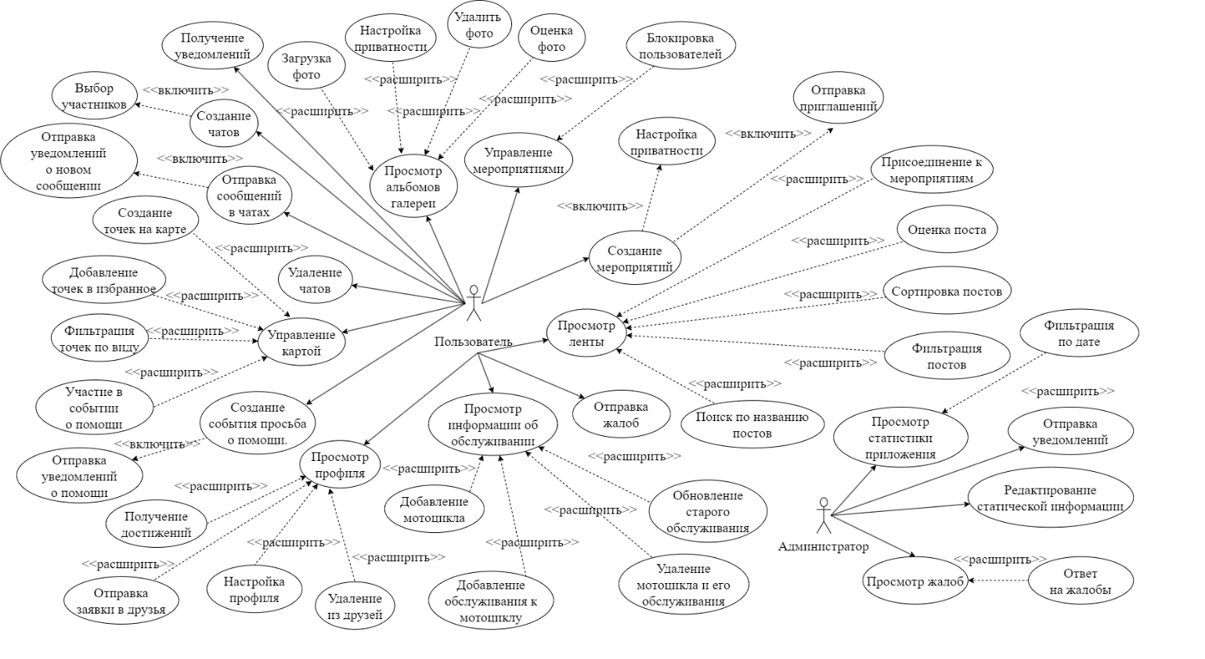
Рисунок 2.1 – Фрагмент диаграммы вариантов использования
Мобильное приложение, разрабатываемое в данном дипломном проектировании, должно соответствовать требованиям безопасности, поэтому должна быть организована система защиты от несанкционированного доступа. Каждый пользователь, прежде чем попасть в систему должен в ней аутентифицироваться
Для данного приложения предусмотрены три роли: гость, пользователь и администратор. Для каждой из ролей определен свой ряд обязанностей и вариантов использования приложения. Полные диаграммы вариантов использования для роли пользователя представлена в приложении А и для роли администратора представлена в приложении Б.

2.2 Архитектура приложения
Для разрабатываемого проекта была разработана диаграмма развертывания, представленная в приложении В. Фрагмент данной диаграммы представлен на рисунке 2.2.
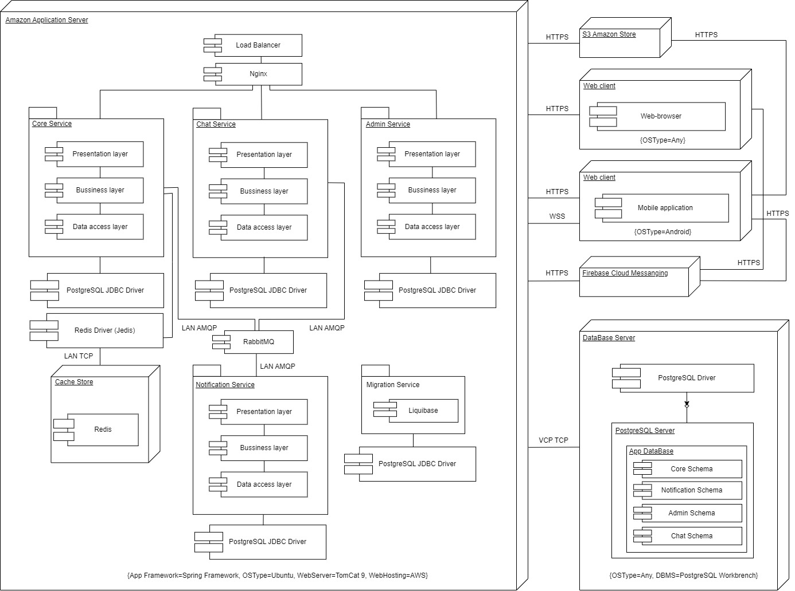
Рисунок 2.2 – Фрагмент диаграммы развертывания
Само приложение будет работать по принципу клиент-серверного взаимодействия, серверная часть которого будет написана с использованием фреймворка Spring, преимущество которого заключается в кроссплатформенности, и состоять из пяти сервисов:
- основной сервис. Этот сервис будет реализовывать функционал пользователя приложения, а также являться сервисом-посредником при общении других сервисов с помощью RabbitMQ [7];
- чат сервис. Данный сервис будет реализовывать функционал чатов и S.O.S. с использованием протокола WebSocket далее WS [8]. WS отлично подходит в этом случае, так как позволяет устанавливать постоянное соединение и уменьшает нагрузку на сервер;
- сервис уведомлений. Данный сервис будет предназначен для обработки кастомных уведомлений и отправки push-уведомлений пользователю с помощью бесплатной кроссплатформенной службы обмена сообщениями Firebase Cloud Messaging далее FCM [9]. Отправляя уведомления с помощью FCM на клиентские приложения, будет стимулироваться повторное вовлечение и удержание пользователей. Также данный сервис будет отправлять письма с помощью API Gmail и протокола Simple Mail Transfer Protocol далее SMTP [10];
- сервис администрирования. Данный сервис будет реализовывать функционал администратора приложения, отображая статичные HTML-файлы с использованием шаблонизатора Thymeleaf [11]. Thymeleaf интегрируется с Spring Framework, используя простой и интуитивно понятный синтаксис.
- сервис миграций. Миграции будут настроены с помощью библиотеки Liquibase [12], преимуществами которой является автоматическое применение миграций при старте приложения, а также отслеживание изменений.
В качестве веб-сервера будет использоваться Tomcat, а для проксирования запросов – Nginx. Также все сервисы будут помещены в контейнер с использованием Docker и разворачиваться на Amazon Elastic Container Registry далее Amazon ECR [13]. Балансировка нагрузки будет происходить благодаря Elastic Load Balancing, автоматически распределяя входящий трафик приложений.
Клиентская часть мобильного приложения будет написана на базе JavaScript-фреймворка React Native [14], который позволяет создавать мобильные приложения для iOS и Android.
Взаимодействия между клиентской и серверной частями будет осуществляться по протоколам HTTPS и WSS.
Для хранения данных будут использованы: база данных PostgreSQL, облачное хранилище Amazon S3 и хранилище данных Redis.
PostgreSQL – реляционная система управления базами данных, которая имеет множество преимуществ: поддержка баз данных неограниченного размера, мощные и надежные механизмы транзакций и репликаций, наследование, легкая расширяемость. Отлично подходит для работы с большими объемами данных [15].
Amazon S3 – облачное хранилище данных, предлагаемое Amazon Web Services. Сервис может хранить практически неограниченный объем данных различных типов, включая текстовые файлы, фото, видео и другие медиафайлы [16].
Redis – это система управления данными, которая обеспечивает быстрый доступ к данным благодаря тому, что хранит данные в оперативной памяти. Хорошее решение для хранения постоянных данных, к которым нужен быстрый доступ [17].
Разделение на клиент-серверную архитектуру позволяет более упрощено работать с приложением, поскольку настройкой каждого компонента можно заниматься отдельно и параллельно, при этом ускорив работу. Также уменьшаются нагрузки на клиентские устройства и увеличивается производительность и безопасность, потому что клиент-серверная архитектура позволяет выполнять сложные вычисления и обработку данных на сервере, ограничивая доступ к серверным ресурсам.

2.3 Структура базы данных
При проектировании базы данных учитывалось множество параметров, таких как специфика проектируемого программного средства (особенности объектов, характер связей между ними, объем хранимых данных), особенности требуемой обработки информации (характеристика запросов, критерий поиска, частота запросов), характеристика пользовательской системы, состояние существующих решения для аналогичных задач, трудоемкость проектирования, технические особенности оборудования и многие другие.
Основные задачи проектирования баз данных:
– обеспечение хранения в БД всей необходимой информации;
– обеспечение возможности получения данных по всем необходимым запросам;
– сокращение избыточности и дублирования данных;
– обеспечение целостности базы данных.
В общей сложности база данных будет содержать 43 таблицы, которые для каждого сервиса будут разбиты в группы с помощью схем. Схема проектируемой базы данных представлена приложении Г.
Схему основного сервиса можно поделить на 6 логических частей. В первую очередь рассмотрим таблицы, необходимые для работы с пользователем. Логическое изображение структуры данных таблиц представлено ниже на рисунке 2.3.
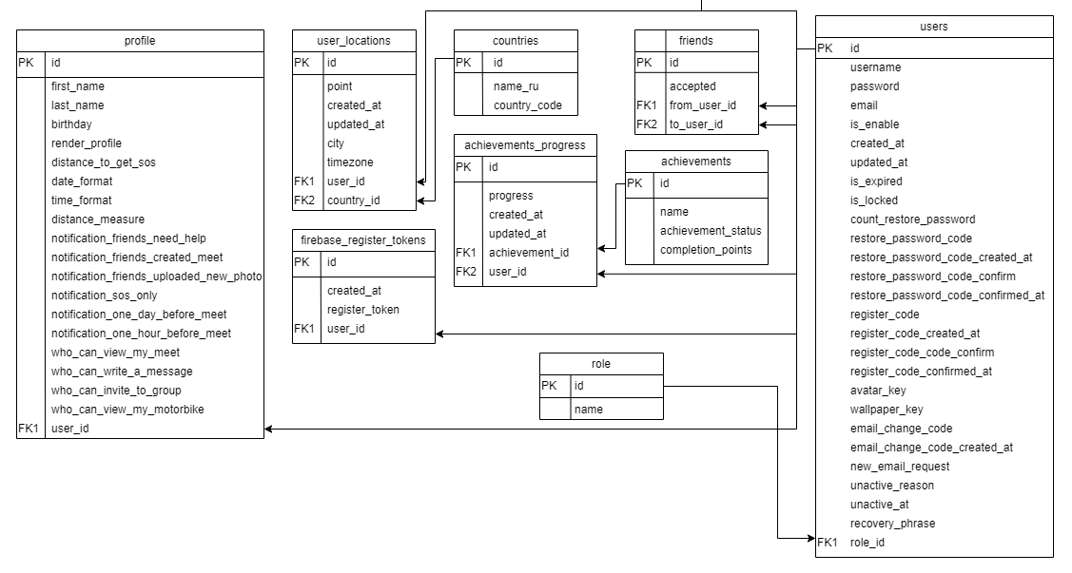
Рисунок 2.3 – Структура таблиц для работы с пользователем
Таблица «users» предназначена для работы с личной информацией каждого пользователя (идентификатор, имя пользователя, пароль, адрес почтового ящика, время создания сущности, время редактирования сущности, флаг блокировки пользователя, количество попыток по восстановлению пароля, код для восстановления пароля, время записи кода для восстановления пароля, подтверждение кода для восстановления пароля, время подтверждения кода для восстановления пароля, код регистрации, время записи кода регистрации, флаг подтверждения кода регистрации, время подтверждения кода регистрации, старый адрес почтового ящика, фраза для смены адреса почтового ящика, причина удаления аккаунт, время записи причины удаления аккаунта).
Таблица «role» предназначена для хранения возможные ролей приложения (идентификатор, название).
Таблица «profile» предназначена для работы с профилем и настройками профиля пользователя (идентификатор, имя, фамилия, день рождения, формат отображения имени пользователя, дистанция участия в S.O.S., формат отображения дат, формат отображения времени, мера измерения дистанции, флаг для получения уведомлений для участия в S.O.S., флаг для получения уведомлений о новых поездках и событиях друзей, флаг для получения уведомлений об публикациях фото друзей, флаг для получения только S.O.S. уведомлений, флаг для получения уведомлений за час до начала поездок и событий, флаг для получения уведомлений за день до начала поездок или событий, кто может смотреть мои поездки и события, кто может мне писать сообщения, кто может приглашать в группы, кто может просматривать мои мотоциклы, идентификатор пользователя).
Таблица «refresh_sessions» предназначена для работы с сессиями пользователей (идентификатор, токен обновления, отпечаток сессии, время создания сущности, время окончания жизни токена обновления, идентификатор пользователя).
Таблица «achievements» предназначена для хранения информации о достижениях (идентификатор, название, статус, количество очков).
Таблица «achievements_progress» предназначена для работы с актуальным прогрессом достижений пользователя (идентификатор, текущие очки, время создания сущности, время редактирования сущности, идентификатор достижения, идентификатор пользователя).
Таблица «users_locations» предназначена для работы с актуальной локацией пользователя (идентификатор, местоположение, город, часовой пояс, время создания сущности, время редактирования сущности, идентификатор пользователя, идентификатор страны).
Таблица «countries» предназначена для хранения названий стран (идентификатор, название страны на русском языки, сокращенное название страны).
Таблица «friends» предназначена для хранения дружбы между пользователями (идентификатор, от кого была отправлена заявка, кому была отправлена заявка в друзья, статус дружбы).
Далее рассмотрим таблицы, необходимые для работы с поездками и событиями.
Таблица meet предназначена для работы с событиями и поездками (идентификатор, название, описание, время начала, время окончания, время создания сущности, время редактирования сущности, название главной фотографии, тип, приватность, категория, состояние, идентификатор чата, идентификатор создателя, идентификатор стартовой точки).
Таблица meet_point предназначена для работы с точками, по которым строится маршрут к поездке (идентификатор, координаты, тип, описание, адрес, идентификатор следующей точки).
Таблица meet_image предназначена для работы с фотографиями к поездкам и событиям (идентификатор, время создания сущности, идентификатор поездки или события).
Таблица meet_images_like предназначена для работы с оцениванием фото в поездках и событиях (идентификатор, время создания сущности, идентификатор пользователя, идентификатор фотографии).
Таблица meet_to_group предназначена для работы с поездками или событиями, которые созданы к определенным группам (идентификатор, время создания сущности, идентификатор поездки или события, идентификатор группы).
Таблица meet_members предназначена для работы с участниками поездок и событий (идентификатор, время создания сущности, идентификатор пользователя, идентификатор поездки или события).
Таблица meet_like предназначена для работы с оцениванием поездок и событий (идентификатор, время создания сущности, идентификатор пользователя, идентификатор поездки или события).
Таблица meet_invitation предназначена для работы с приглашенными пользователя в поездки и события (идентификатор, статус, время создания сущности, идентификатор поездки или события, идентификатор пользователя).
Логическое изображение структуры данных таблиц представлено ниже на рисунке 2.4.
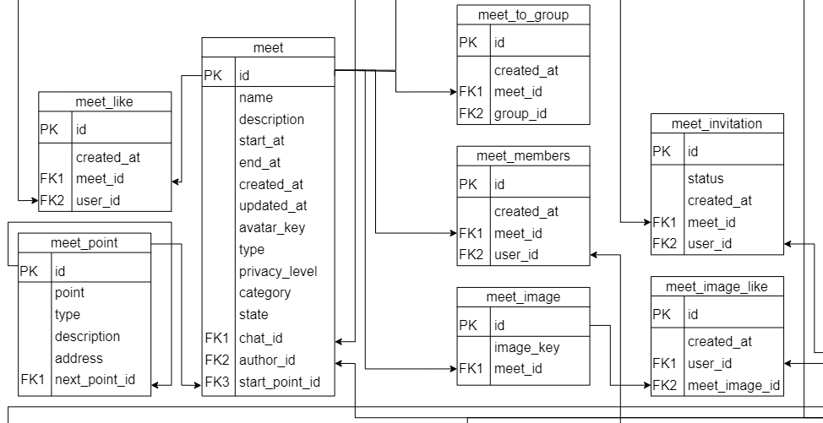
Рисунок 2.4 – Структура таблиц для работы с поездками и событиями
Далее рассмотрим таблицы, необходимые для работы с мотоциклами и сервисами.
Таблица «motorbike_brand» предназначена для хранения информации о брендах мотоциклов (идентификатор, название).
Таблица «motorbike_model» предназначена для хранения информации о моделях мотоциклов (идентификатор, название, идентификатор бренда).
Таблица «motorbike» предназначена для работы с мотоциклами пользователей (идентификатор, время создания сущности, время редактирования сущности, год выпуска, год покупки, идентификатор профиля, идентификатор бренда, идентификатор модели).
Таблица «maintenance» предназначена для работы с обслуживанием (идентификатор, дата, тип, комментарий, пробег, время создания сущности, идентификатор мотоцикла).
Таблица «maintenance_notification» предназначена для работы с сервисными уведомлениями об обслуживании (идентификатор, тип обслуживания, дата отправки уведомления, флаг необходимости отправки, время создания сущности, идентификатор мотоцикла).
Таблица «motorbike_image» предназначена для работы с фотографиями мотоциклов (идентификатор, название фото, время создания сущности, идентификатор мотоцикла).
Таблица «motorbike_image_like» предназначена для работы с оценкой фотографий мотоциклов (идентификатор, время создания сущности, идентификатор пользователя, идентификатор фото).
Логическое изображение структуры данных таблиц представлено ниже на рисунке 2.5.
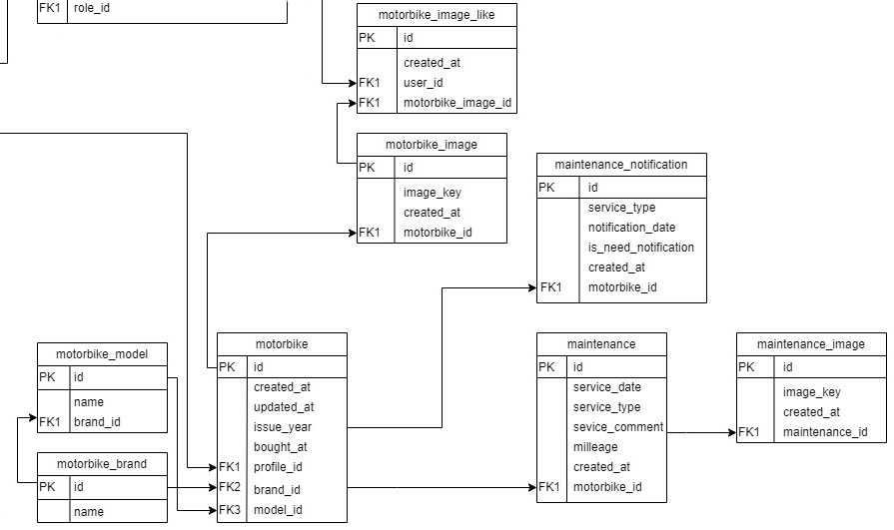
Рисунок 2.5 – Структура таблиц для работы с мотоциклами и сервисами
Далее рассмотрим таблицы, необходимые для работы с группами.
Таблица groups предназначена для работы с группами пользователей (идентификатор, название, описание, время создания сущности, время редактирования сущности, флаг является ли группа открытой, название главной фотографии, название фотографии-фона, страна, идентификатор создателя).
Таблица group_member предназначена для работы с участниками групп (идентификатор, время редактирования сущности, флаг подтверждения вступления, статус приглашения, идентификатор группы, идентификатор пользователя).
Таблица group_ban предназначена для работы с пользователями, которым ограничен доступ к группам (идентификатор, время редактирования сущности, идентификатор группы, идентификатор пользователя).
Логическое изображение структуры данных таблиц представлено ниже на рисунке 2.6.
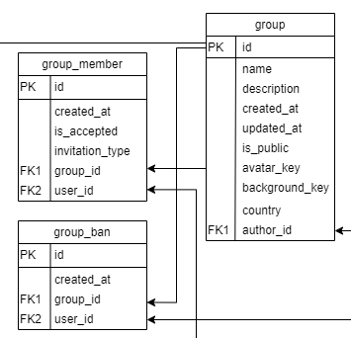
Рисунок 2.6 – Структура таблиц для работы с группами
Далее рассмотрим таблицы, необходимые для работы с точками на карте. Логическое изображение структуры данных таблиц представлено ниже на рисунке 2.7.
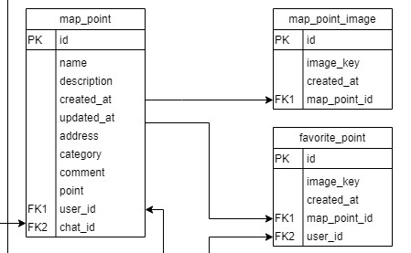
Рисунок 2.7 – Структура таблиц для работы с картами
Таблица map_point предназначена для работы с точками (идентификатор, название, описание, время создания сущности, время редактирования сущности, адрес, категория, комментарий, локация, идентификатор пользователя, идентификатор чата).
Таблица favorite_point предназначена для работы с точками, добавленными в избранное (идентификатор, название фото, время создания сущности, идентификатор точки).
Таблица map_point_image предназначена для работы с фотографиями, прикрепленных к точкам (идентификатор, название фото, время создания сущности, идентификатор точки, идентификатор пользователя).
Далее рассмотрим таблицы, необходимые для работы с галереей. Логическое изображение структуры данных таблиц представлено ниже на рисунке 2.8.
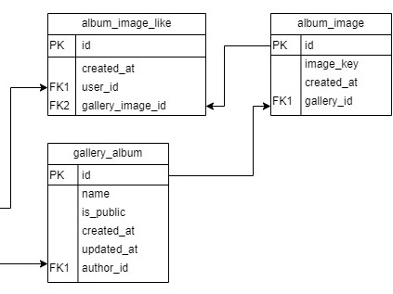
Рисунок 2.8 – Структура таблиц для работы с галереей
Таблица gallery_album предназначена для работы с альбомами пользователя (идентификатор, название, флаг является ли альбом открытым, время создания сущности, время редактирования сущности, идентификатор создателя).
Таблица album_image предназначена для работы с фотографиями, добавленными в альбом пользователя (идентификатор, название фотографии альбома, время создания сущности, идентификатор альбома).
Таблица album_image_like предназначена для работы с оцениванием фотографий в галерее (идентификатор, время создания сущности, идентификатор пользователя, идентификатор фотографии).
Далее рассмотрим схему сервиса уведомлений и администрирования. Логическое изображение структуры данных таблиц представлено ниже на рисунке 2.9.
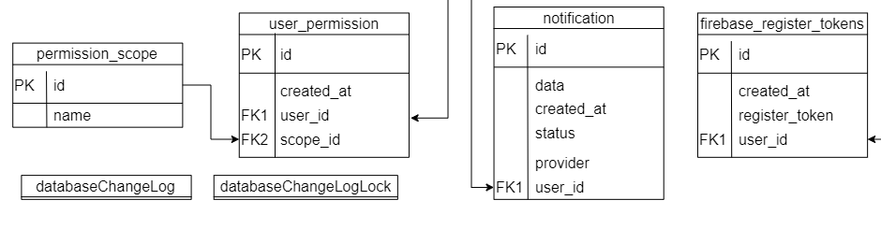
Рисунок 2.9 – Структура таблиц для работы с уведомлениями
Таблица notification предназначена для работы с уведомлениями (идентификатор, информация, статус, провайдер, время создания сущности, идентификатор пользователя).
Таблица firebase_register_token предназначена для работы с токенами устройств, необходимых для отправки уведомлений на устройства пользователей (идентификатор, время создания сущности, токен устройства, идентификатор пользователя).
Таблица permission_scope предназначена для хранения прав доступа для администратора (идентификатор, название).
Таблица user_permission предназначена для работы с правами доступа (идентификатор, время создания сущности, идентификатор пользователя, идентификатор области видимости).
Также в каждой схеме будут таблицы databaseChangeLog и databaseChangeLogLock, предназначенные для отслеживания изменений базы данных.
Далее рассмотрим схему чат сервиса. Логическое изображение структуры данных таблиц представлено ниже на рисунке 2.10.
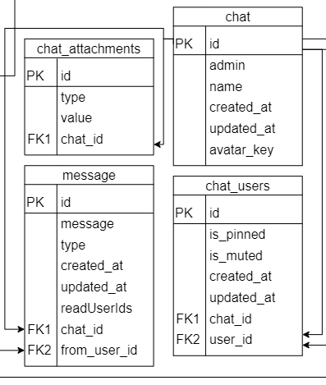
Рисунок 2.10 – Структура таблиц для работы с чатами
Таблица chat предназначена для работы с чатами (идентификатор, администратор, название, время создания сущности, время редактирования сущности, название главной фотографии).
Таблица message предназначена для работы с сообщениями чатов (идентификатор, тип, сообщение, время создания сущности, время редактирования сущности, список идентификаторов пользователей, прочитавших сообщение, идентификатор чата, идентификатор отправителя сообщения).
Таблица chat_users предназначена для работы с участниками чатов (идентификатор, флаг закрепа сообщений, флаг отключения уведомлений, время создания сущности, время редактирования сущности, идентификатор чата, идентификатор пользователя).
Таблица chat_attachments предназначена для работы с вложенными фотографиями чатов (идентификатор, тип, название фото, идентификатор чата).
Все таблицы связаны между собой первичными и вторичными ключами.

2.4 Проектирование дизайна
Мобильное приложение использует три основных цвета в своем интерфейсе: черный, зеленый и белый. Белый цвет используется в качестве основного цвета фона, что является популярным выбором для мобильных приложений, так как позволяет выделить контент на экране. Зеленый цвет используется для кнопок действий и акцентных элементов, что соответствует их смыслу и ассоциируется с природой, свежестью и безопасностью. Черный цвет используется для текста и значков, что обеспечивает контраст с белым фоном и облегчает чтение.
Для клиентской части приложения разработан интерфейс нескольких экранов для клиентской части мобильного приложения, который отвечает современным требованиям к удобству и эстетической привлекательности. Дизайн интерфейса разработан с использованием инструмента Figma [18], который позволил создать не только эстетически привлекательный, но и функциональный и практичный дизайн. Пример дизайна экранов мобильного приложения предоставлен на рисунке 2.11.
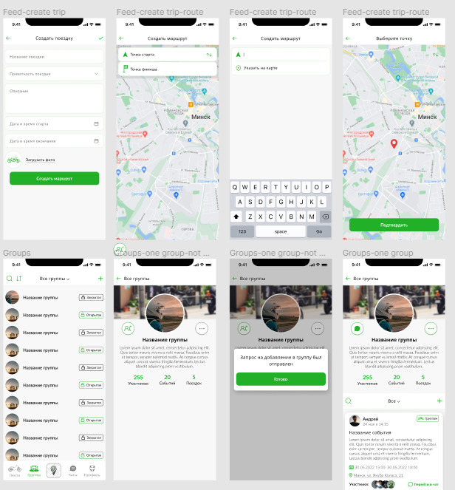
Рисунок 2.11 – Дизайн экранов мобильного приложения
Каждый экран тщательно проработан с учетом всех необходимых элементов и функциональных возможностей, которые позволяют пользователям взаимодействовать с приложением максимально комфортно и интуитивно понятно.

2.5 Блок-схема загрузки изображения в галерею
Для загрузки изображения в галерею спроектирована блок-схема с пошаговым описанием действий. Она показывает загрузку изображения в альбом галереи пользователя в исходном формате. Однако, перед загрузкой изображения в хранилище Amazon S3, оно будет конвертировано в формат jpg. Таким образом, все изображения будут иметь единообразный формат и могут быть корректно отображены для пользователей. Блок-схема алгоритма загрузки изображения в галерею пользователя представлена на рисунке 2.12.
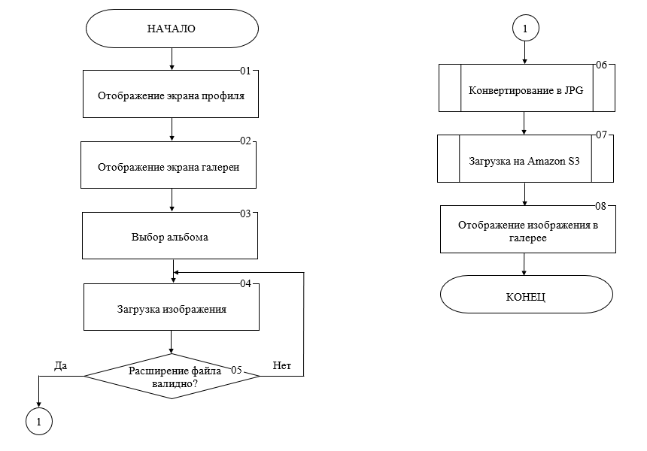
Рисунок 2.12 – Блок-схема алгоритма загрузки изображения в галерею
Блок-схема алгоритма загрузки изображения в галерею пользователя представлена в приложении Д.

2.6 Выводы по разделу
В данном разделе подробно описаны основные моменты проектирования мобильного приложения для мотоциклистов.
Были описаны диаграммы вариантов использования, на которых изображен весь функционал приложения. Описана диаграмма развертывания и отдельно используемые при разработке технологии и инструменты. Спроектирована логическая схема базы данных с описанием каждой из таблиц, включая все поля. Представлена блок-схема алгоритма загрузки изображения на сервер. Разработан интуитивно понятный дизайн интерфейса мобильного приложения.
Спроектированные основные компоненты позволяют перейти к описанию реализации данного мобильного приложения.

